J.Hakanen Ky
Ilmanvaihtokanavien puhdistus
Tarkastus- ja puhdistuspöytäkirja
Suitsikujan Päiväkoti
25.11.- 4.12.2010

Ilmanvaihtokanavien puhdistuspöytäkirja

Kohde: Suitsikujan Päiväkoti
Kohteen osoite: Suitsikuja 2, 01200 Vantaa

Tilaaja: Pertti Jäppinen
Tilaajan osoite: Tervahaudantie 1, 01400 Vantaa
Tilaajan yhteystiedot: 0400 414165

Toimittajan tiedot: J. Hakanen Ky
Vernissakatu 5 B 68, 01300 Vantaa
040 5155037

Työ suoritettu ajalla: 25.11.- 4.12.2010

Kohteessa käytetyt työmenetelmät
1 | Imurointi | 5 | Kaavinta/Harjaus
2 | Alipaineistus | 6 | Pika-/tarkistusluukun asennus
3 | Koneellinen harjaus | 7 | armaflex asennus
4 | Pesu | 8 | Darcon asennus

Kohteen osa-alueet | Käytetyt menetelmät
TIK 1.1, tuloilmakanavat sekä niihin kuuluvat osat. | 1,2,3,4,8
PP 1.1, poistoilmakanavat sekä niihin kuuluvat osat. | 1,3,4
huippuimurit, poistoilmakanavat sekä niihin kuuluvat osat. | 1,3,4

Huomiot. | kuva nro.
Tuloilmapääte-elinten ÄE-villapinnat korvattiin Dacron-eristeellä.

Asennetut luukut, muut tarvikkeet | Määrä
Dacron | 2m2

Käytetyt työtunnit

1.Sakke
Pvm. | Tehdyt työt | Tunnit
25.11.2010 | aloitus päivä | 8
26.11.2010 | poisto | 9
29.11.2010 | poisto | 9
30.11.2010 | imurointi | 8
1.11.2010 | rasvan poisto | 6
2.11.2010 | tulo | 7
3.11.2010 | tulo | 7
4.11.2010 | huippuimurit loppu siivous | 8
 | tavara haku&roskien vienti | 4
 | pöytäkirja | 2
 | Yhteensä | 68

2.Sutas
Pvm. | Tehdyt työt | Tunnit
25.11.2010 | aloitus päivä | 8
26.11.2010 | poisto | 9
29.11.2010 | poisto | 9
30.11.2010 | imurointi | 8
1.11.2010 | rasvan poisto | 6
2.11.2010 | tulo | 7
3.11.2010 | tulo | 7
4.11.2010 | huippuimurit loppu siivous | 8
 | Yhteensä | 62

3.phaithun
Pvm. | Tehdyt työt | Tunnit
25.11.2010 | aloitus päivä | 8
26.11.2010 | poisto | 9
29.11.2010 | poisto | 9
30.11.2010 | imurointi | 8
1.11.2010 | rasvan poisto | 6
2.11.2010 | tulo | 7
3.11.2010 | tulo | 7
4.11.2010 | huippuimurit loppu siivous | 8
 | Yhteensä | 62
 | Tunnit yhteensä | 192h

Kohteen vertailukuvat ennen ja jälkeen työn suorittamisen
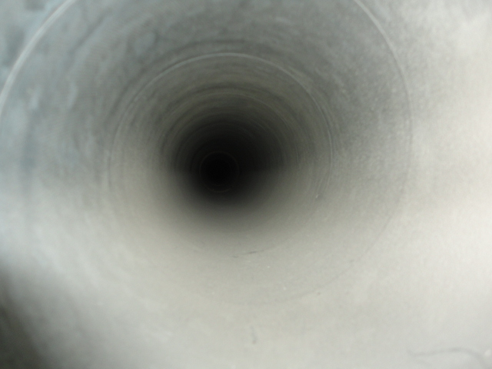  poistoilmakanava ennen puhdistusta | 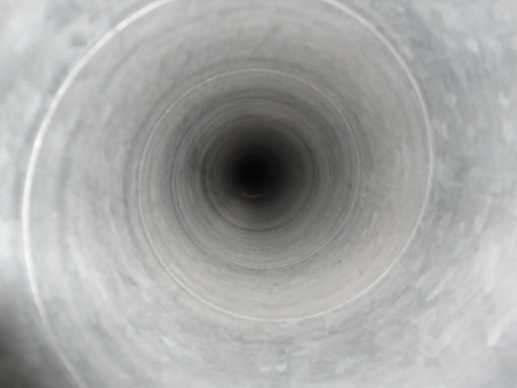  puhdistettuna
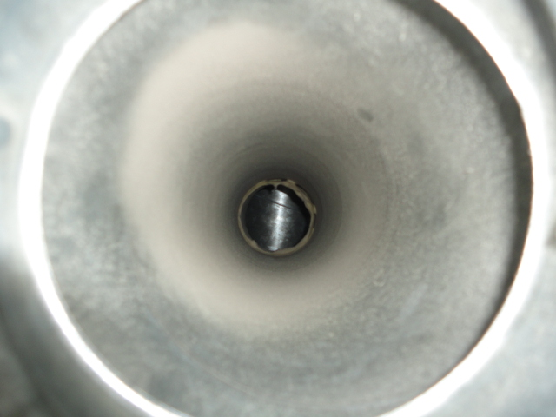  poistoilmakanava ennen puhdistusta | 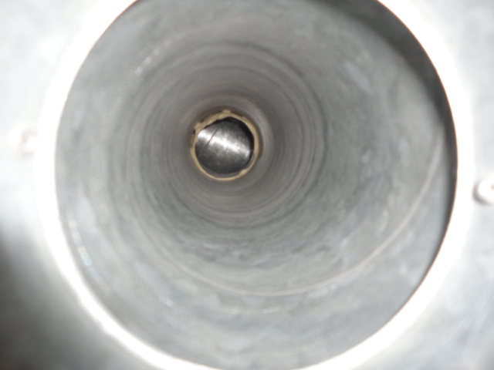  puhdistettuna
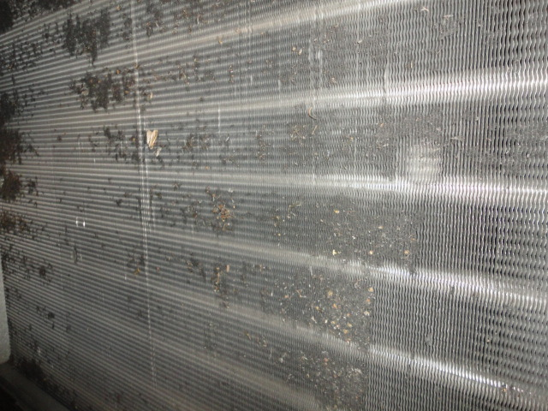  lämpöpatteri ennen puhdistusta | 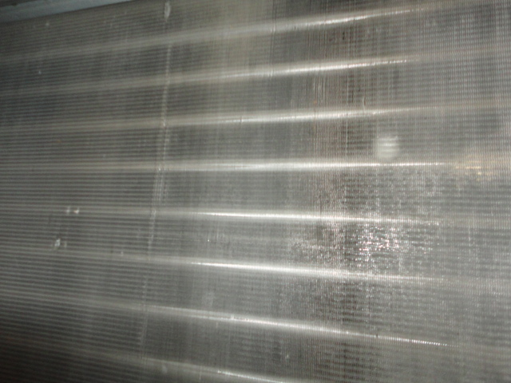  puhdistettuna
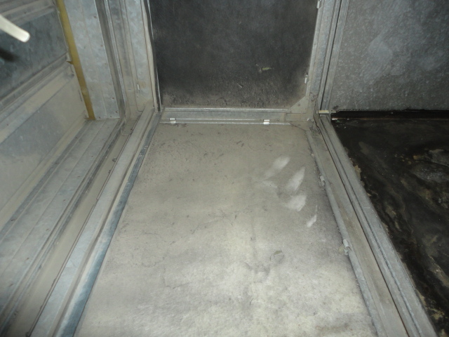  poistoilmakone ennen puhdistusta | 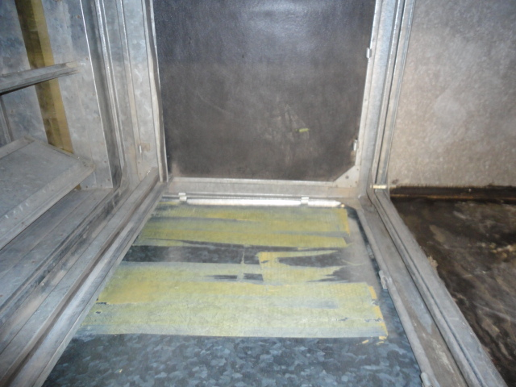  puhdistettuna
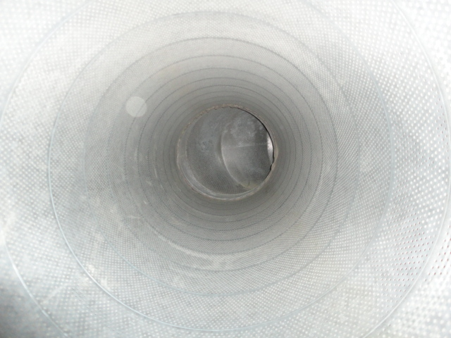  tuloilmarunkokanava puhdistettuna | 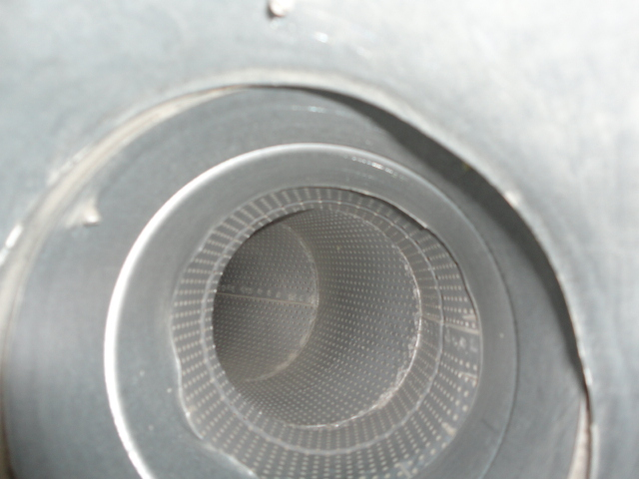  tuloilmakanava puhdistettuna

